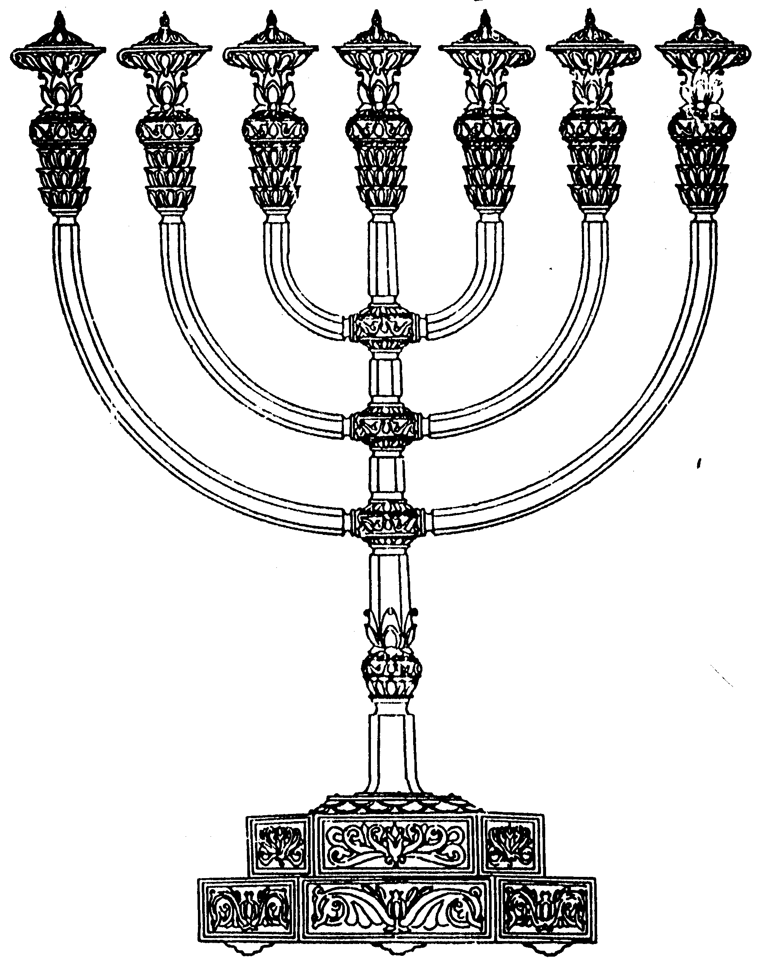
בס“ד
המדרשה לידע המקדש
מיסודו של מכון המקדש
סדנאות וימי עיון
הצגות
הרצאות
ניצוצון מספר 37
ט"ו ניסן התשס"ח
ניצוצון ממקדש:'על מצות ומרורים'

בליל הסדר נאכל את הכורך, ונזכיר את מנהגו של הלל הזקן. מהו המקור למנהגו של הלל:
בפסח מצרים ציוה הקב"ה את סדר אכילת קרבם הפסח:
"וְאָכְלוּ אֶת הַבָּשָׂר בַּלַּיְלָה הַזֶּה צְלִי אֵשׁ וּמַצּוֹת עַל מְרֹרִים יֹאכְלֻהוּ: אַל תֹּאכְלוּ מִמֶּנּוּ נָא וּבָשֵׁל מְבֻשָּׁל בַּמָּיִם כִּי אִם צְלִי אֵשׁ רֹאשׁוֹ עַל כְּרָעָיו וְעַל קִרְבּוֹ: וְלֹא תוֹתִירוּ מִמֶּנּוּ עַד בֹּקֶר וְהַנֹּתָר מִמֶּנּוּ עַד בֹּקֶר בָּאֵשׁ תִּשְׂרֹפוּ: וְכָכָה תֹּאכְלוּ אֹתוֹ מָתְנֵיכֶם חֲגֻרִים נַעֲלֵיכֶם בְּרַגְלֵיכֶם וּמַקֶּלְכֶם בְּיֶדְכֶם וַאֲכַלְתֶּם אֹתוֹ בְּחִפָּזוֹן פֶּסַח הוּא לַה': " (שמות יב)

כך גם בציווי על פסח שני:
"בַּחֹדֶשׁ הַשֵּׁנִי בְּאַרְבָּעָה עָשָׂר יוֹם בֵּין הָעַרְבַּיִם יַעֲשׂוּ אֹתוֹ עַל מַצּוֹת וּמְרֹרִים יֹאכלהו" (במדבר ט)
שתי המקורות מזכירים את שלושת הדברים הנאכלים בליל הסדר: קרבן פסח, מצה ומרור. בהמשך נראה שבכל זאת ישנו הבדל בין שני הציוויים..

על היחס בניהם אומרת הגמרא:
"תניא אמרו עליו על הלל שהיה כורכן בבת אחת ואוכלן שנאמר על מצות ומררים יאכלהו. אמר רבי יוחנן חולקין עליו חביריו על הלל... והכי קתני (וכך למדו) יכול לא יצא בהו ידי חובתו אלא אם כן כורכן בבת אחת ואוכלן כדרך שהלל אוכלן תלמוד לומר על מצות ומררים יאכלהו אפילו זה בפני עצמו וזה בפני עצמו. השתא דלא איתמר הלכתא לא כהלל ולא כרבנן (=ומה עכשיו שלא נאמר כמי ההלכה) מברך על אכילת מצה ואכיל והדר מברך על אכילת מרור ואכיל והדר אכיל מצה וחסא בהדי הדדי בלא ברכה זכר למקדש כהלל" (פסחים קט"ו.)
(קיצור הגמרא: הלל כורך הכל יחד, כמשמעות הפסוק. חבריו חולקים ואומרים: אפילו זה בפני עצמו וזה בפני עצמו. ומסקנת הגמרא: מברך על המצה לחוד, מרור לחוד, ואח"כ יחד זכר למקדש כהלל)

וגמרא נוספת:
"אמר רבא מצה בזמן הזה דאורייתא ומרור דרבנן. ומאי שנא מרור דכתיב על מצות ומררים בזמן דאיכא פסח יש מרור ובזמן דליכא פסח ליכא מרור מצה נמי הא כתיב על מצות ומררים מצה מיהדר הדר ביה קרא בערב תאכלו מצות " (פסחים קכ.)
(תמצית הגמרא: מצה בזמן שאין מקדש מצווה מן התורה, ואילו מרור מדרבנן, כשאין איתו קרבן פסח. ומדוע לחלק בין מצה ומרור הרי שניהם נלמדים מאותו פסוק? אלא שיש פסוק נוסף המלמד על המצות – בערב תאכלו מצות)

מסכם הנצי"ב:
"בשמות כתיב: 'צלי אש ומצות על מרורים'. בפ' בהעלתך באכילת פסח דורות כתיב 'על מצות ומררים יאכלהו'. למדנו דהפסח היא עיקר המצוה ומצות ומררים טפלים לו. ומשום הכי מצוה בכריכה כדעת הלל הזקן. ואפילו רבנן דפליגי בזה מודי דמצוה לעשות כן. מה שאין כן כאן כתיב צלי אש ומצות. מבואר דשניהם שוין במצוה ורק המרור טפל להם. ומכאן למדנו שלדורות גם כן כשר בדיעבד בלי כריכה" (העמק דבר, שמות יב)
סיכום דברי הנצי"ב: במצרים - המצה חשובה בפני עצמה, כמו הפסח. והמרור טפל, ונכרך עם הפסח. זאת כיוון שהמצה מסמלת את ההודאה על היציאה ממצרים. לדורות (כשיש מקדש) - עדיף לכרוך הכל יחד. בדיעבד מותר כל מצווה בפני עצמה

מה אפשר ללמוד מכל זה:
בראש ובראשונה אנו רואים שעיקר המצווה בליל הסדר, הוא אכילת קרבן פסח. כשאין פסח אין לנו חיוב כלל על אכילת המרור. אמנם גם את המצות, המסמלים את גאולת מצרים, אנו מצווים לאכול רק בליל הסדר, אך אנו נפגש איתם כל ימי החג.
הלל הזקן רצה לכרוך את כל המצוות יחד. לכרוך את המרור המסמל את הקושי יחד עם הפסח המסמל את השמחה והגאולה. בתחילה חכמים חלקו עליו. לדעתם יש לזכור את המרור בפני עצמו, את החיפזון בפני עצמו, ואת הגאולה על ידי הקב"ה בפני עצמה.
הלל רצה להראות לימד את חכמים, שצריך אחרת "כורכם יחד". ובסוף גם חכמים הודו שכך עדיף.אך כל זה בזמן שבית המקדש היה קיים. אז הכל מתחבר יחד. "אמר רבי חייא כזיתא פיסחא והלילא פקע איגרא" (= כזית מן הפסח והיו הגגות נבקעים (פסחים פה:).שמחת אכילת קרבן הפסח, הייתה משתלבת יחד עם המרור. כיום, נשארה רק מצוות המצה, ומתוך כך ליל הסדר סובב סביבה: "שעל זה מורה מצות אכילת מצה.. וכדכתיב לחם עוני שעונין דברים הרבה" (העמק דבר). המצה משמשת בליל הסדר ב'שני כובעים'. אחת במצוות המצה ועוד פעם כ'תחליף' לקרבן הפסח (כך האפיקומן ובכורך).
לקבלת ניצוצון יומי - שלח הודעה ל: mikdash3@gmail.com
נכתב ע"י הרב מרדכי פרסוף

